администрация МУНИЦИПАЛЬНОГО ОБРАЗОВАНИЯ СОСНОВОБОРСКИЙ ГОРОДСКОЙ ОКРУГ ЛЕНИНГРАДСКОЙ ОБЛАСТИ

постановление

от 08/08/2016 № 1833

О внесении изменений в постановление администрации
Сосновоборского городского округа от 16.04.2013 № 989
«О создании рабочей группы в целях реализации пилотного проекта
«Я планирую бюджет» (партиципаторное бюджетирование)»

В целях совершенствования механизма реализации мероприятий проекта «Я планирую бюджет» (партиципаторное бюджетирование), администрация Сосновоборского городского округа п о с т а н о в л я е т:

1.Внести изменения в постановление администрации Сосновоборского городского округа от 16.04.2013 № 989 «О создании рабочей группы в целях реализации пилотного проекта «Я планирую бюджет» (партиципаторное бюджетирование)»:
1.1. Исключить из наименования постановления администрации Сосновоборского городского округа от 16.04.2013 № 989 «О создании рабочей группы в целях реализации пилотного проекта «Я планирую бюджет» (партиципаторное бюджетирование)» слово «пилотного».
1.2. Утвердить Состав рабочей группы по реализации проекта «Я планирую бюджет» (Приложение № 1) и План мероприятий по реализации проекта «Я планирую бюджет»» (Приложение № 2).

2. Общему отделу администрации (Тарасова М.С.) обнародовать настоящее постановление на электронном сайте городской газеты «Маяк».

3. Пресс-центру администрации (Арибжанов Р.М.) разместить настоящее постановление на официальном сайте Сосновоборского городского округа.

4. Настоящее постановление вступает в силу со дня официального обнародования и распространяется на правоотношения, возникшие с 1 января 2016 года.

5. Контроль за исполнением настоящего постановления оставляю за собой.

Глава администрации
Сосновоборского городского округа В.Б.Садовский

Исп. Попова Т.Р.
тел.2-43-52; ЛЕ

СОГЛАСОВАНО:

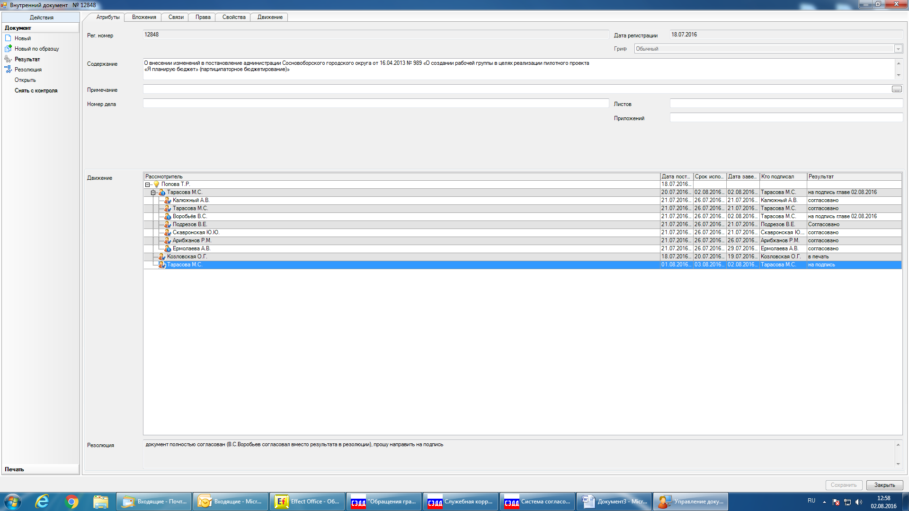

Рассылка:
КФ, Пресс-центр, общий отдел

УТВЕРЖДЕН
постановлением администрации
Сосновоборского городского округа
от 08/08/2016 № 1833

(Приложение № 1)

Состав рабочей группы по реализации проекта «Я планирую бюджет» (далее – рабочая группа)

Председатель рабочей группы:
Козловская О.Г. – заместитель главы администрации, председатель комитета финансов Сосновоборского городского округа.

Заместитель председателя рабочей группы:
Арибжанов Р.М. – начальник пресс-центра администрации.

Члены рабочей группы:

- Попова Т.Р. – заместитель председателя комитета, начальник бюджетного отдела комитета финансов Сосновоборского городского округа;
- Загыка Е.Р. – ведущий специалист комитета финансов Сосновоборского городского округа.

УТВЕРЖДЕН
постановлением администрации
Сосновоборского городского округа
от 08/08/2016 № 1833

(Приложение № 2)

План мероприятий по реализации проекта «Я планирую бюджет»

№ п/п | Основные направления | Срок исполнения | Исполнители
1. | Предварительный отбор участников проекта «Я планирую бюджет»
1.1. | Организационная встреча рабочей группы по вопросам проекта «Я планирую бюджет» администрации Сосновоборского городского округа | до 1 марта текущего года | Администрация Сосновоборского городского округа (далее – администрация СГО)
1.2. | Подготовка и размещение информации о ходе работы проекта «Я планирую бюджет» в СМИ, на официальном сайте города Сосновый Бор www.sbor.ru в течение всего периода его реализации | весь период действия проекта | Пресс-центр администрации
1.3. | Консультации по вопросам, возникающим в ходе реализации проекта «Я планирую бюджет» | весь период действия проекта | Администрация СГО
1.4. | Сбор заявок от жителей, желающих принять участие в реализации проекта «Я планирую бюджет» по электронной почте, а также консультирование по телефону | с 1 марта до 15 марта текущего года | Комитет финансов Сосновоборского городского округа
1.5. | Проведение открытой жеребьевки на основании заявок жителей – создание инициативной комиссии проекта | до 30 марта текущего года | Комитет финансов Сосновоборского городского округа
2. | Заседания комиссии
2.1. | Совещание членов рабочей группы администрации и инициативной комиссии проекта по определению регламента работы инициативной комиссии | с момента проведения жеребьевки до 15 мая текущего года | Администрация СГО и назначенные модераторы проекта
2.2. | Проведение обучающих семинаров участников инициативной комиссии проекта | с момента проведения жеребьевки до 15 мая текущего года | Администрация СГО и назначенные модераторы проекта
2.3. | Ответы на предложения членов инициативной комиссии проекта о расходовании средств местного бюджета | с момента проведения жеребьевки до 15 мая текущего года по мере поступления предложений | Администрация СГО
2.4. | Принятие инициативной комиссией проекта решения о распределении установленной части средств местного бюджета по конкретным направлениям | до 10 мая текущего года | инициативная комиссия проекта
2.5. | Формирование заявки инициативной комиссией проекта | до 25 июня текущего года | инициативная комиссия проекта
3. | Рассмотрение инициатив комиссии
3.1 | Представление заявки инициативной комиссией пилотного проекта в рабочую группу администрации | до 25 июня текущего года | По представлению заявки инициативной комиссии проекта 5 инициативная комиссия проекта;  по приему заявки инициативной комиссии проекта – Комитет финансов Сосновоборского городского округа
3.2 | Передача заявки инициативной комиссии проекта с резолюцией главы администрации в отраслевой (комитет) отдел администрации | не позднее пятого рабочего дня после получения заявки инициативной комиссии | Комитет финансов Сосновоборского городского округа
3.3. | Проведение экспертной комиссии из представителей ГРБС, отраслевых комитетов, отделов администрации с участием инициативной комиссии проекта по рассмотрению заявки инициативной комиссии проекта | До 15 июля текущего года | Администрация СГО, инициативная комиссия проекта
3.4. | Включение заявок инициативной комиссии проекта в сводные заявки ГРБС и представление их в комитет финансов Сосновоборского городского округа | до 15 июля текущего года | Администрация СГО
3.5. | Рассмотрение заявки инициативной комиссии проекта на заседании комиссии по бюджетным проектировкам администрации Сосновоборского городского округа с участием представителей инициативной комиссии проекта | до 25 июля текущего года | Администрация СГО, инициативная комиссия проекта

